27/12/2019

Youcode

KAWTAR ARKOUBI

ABDESSAMAD MASSIF

ABDELMOUNAIM EL AINAOUI

MOUAD RMAILI

RAPPORT

Refonte d’un design

INTRODUCTION

Nous avons découvrir le site web existant des «Simplon» ; et on a constaté que nous pouvons faire une refonte pour améliorer le site web et pour donner une vision claire au visiteurs de site web pour la page suivante :

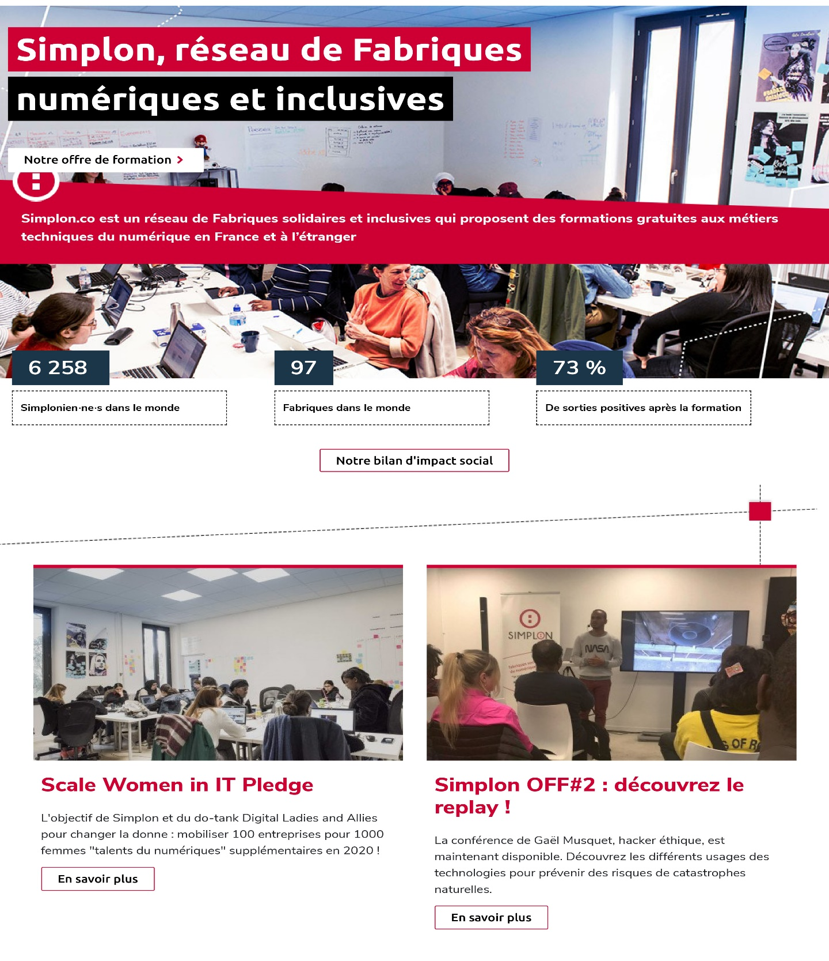

Tableau Trello :

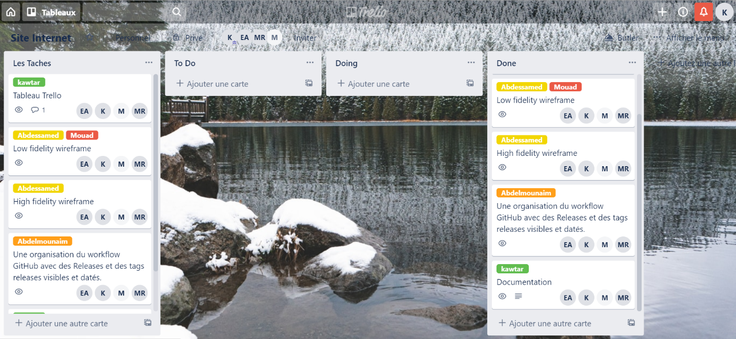

On créer un tableau « Trello » et nous avons invité tous les membre d’équipe pour que notre travail est visionnée pour tous .

Après la découverte de site existant on a rassembler les idée de tous les membres d’équipe on tous ce qui concerne les changement .

On travaillé sur le « balsamique » ; pour établir le « Wirframe » .

Low fidelity wireframe avec les changements demandés :

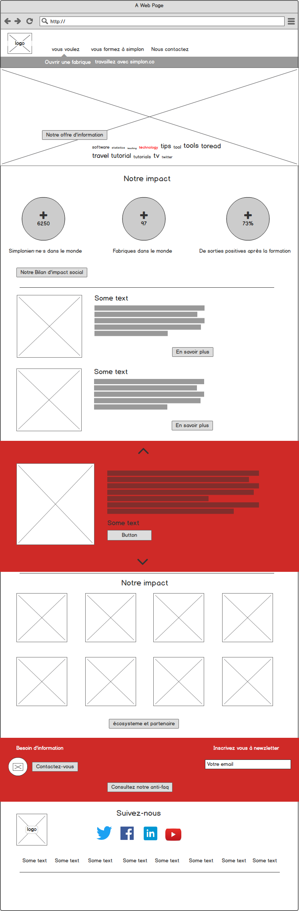

High fidelity wireframe avec les changements demandés :

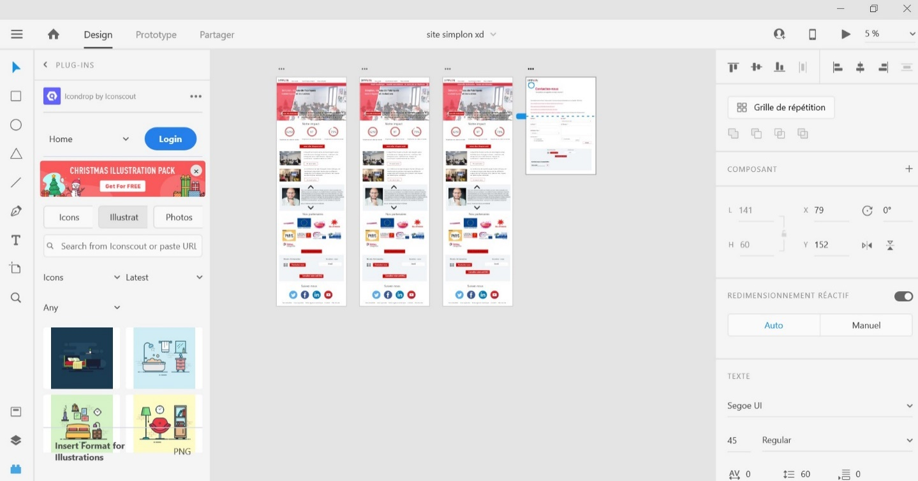

Notre page consiste à concevoir une interface accessible et facile à prendre en main pour touts.